**MANUAL TECNICO**

**AMATERASU STORE**

**ANALISIS Y DESARROLLO DE SISTEMAS DE LA INFORMACIÓN**

**UKIYO SHOP**

**SERVICIO NACIONAL DE APRENDIZAJE**

**CEET**

**ANALISIS Y DESARROLLO DE SISTEMAS DE LA INFORMACIÓN**

**BOGOTA D.C., JUNIO 2017**

CONTENIDO

INTRODUCCION…………………………………………………………………………………………………………………… 3

PERSONAL INVOLUCRADO…………………………………………………………………………………………………… 3

1. **OBJETIVOS** ...………………………………………………………………………………………………………… 4
   1. **OBJETIVO GENERAL**…………………………………………………………………………………. 4
   2. **OBJETIVOS ESPECÍFICOS…………………………………………………………………………** 4
2. **CONTENIDO TECNICO** ………………………………………………………………………………………….. 5
   1. **HERRAMIENTAS UTILIZADAS PARA EL DESARROLLO**…………………………………..5
   2. **DESCRIPCION DE LOS PROCESOS**………………………………………………………………. 6
   3. **DIAGRAMAS UML**……………………………………………………………………………………..6-7
3. **DESCRIPCIÓN DE CAMPOS** …………………………………………………………………………………..8-12
4. **MODELO LOGICO RELACIONAL**………………………………………………………………………………..13
5. **PLATAFORMA DE USUARIO INICIO**………………………………………………………………………….14
6. **REGISTRO**………………………………………………………………………………………………………………..15
7. **INICIO SESION**…………………………………………………………………………………………………………16
8. **PAGINA USUARIO**……………………………………………………………………………………………………17
   1. **OFERTAS**.........................................................................................................17
   2. **PUNTOS**..........................................................................................................18
   3. **GIROS**..............................................................................................................18
   4. **CARRITO**……………………………………………………………………………………………………..19
   5. **MI CUENTA**.....................................................................................................20
9. **PAGINA ADMINISTRADOR**..........................................................................................21

**INTRODUCCION**

Este manual se realiza con el fin de dar a conocer al área de soporte técnico, la estructura global del sistema de información, en este se detallan aspectos importantes para realizar dicha tarea, para así entender su funcionamiento y posibilitar el mantenimiento del mismo.

**PERSONAL INVOLUCRADO**

|  |  |
| --- | --- |
| Nombre | Rol |
| Cancelado Delgadillo Didier Esteban | Desarrollador |
| Cárdenas Valencia Diego Alejandro | Desarrollador |
| Jiménez Torres Carlos Andrés | Desarrollador |
| Páez Montes Efman Bryan | Desarrollador |
| Puentes Céspedes Cristian Camilo | Encargado del proyecto |

1. **OBJETIVOS**
   1. **OBJETIVO GENERAL**

El objetivo general de este proyecto es diseñar y desarrollar un sistema de información que permita llevar un control óptimo de registros de usuarios y de productos con el fin de brindar una herramienta innovadora para el crecimiento comercial de estos establecimientos.

* 1. **OBJETIVOS ESPECÍFICOS**

Los objetivos específicos de este proyecto son:

* Diseñar un registro de los clientes mediante el cual permita al empresario promover la venta de sus productos.
* Crear un sistema donde se bonifique al cliente mediante puntos (ukipoints), para motivar la compra continua de productos.
* Registrar todos los productos e identificar los productos de mayor demanda.
* Facilitar nuevas formas en el sistema de pago de los productos.

1. **CONTENIDO TECNICO**
   1. **HERRAMIENTAS UTILIZADAS PARA EL DESARROLLO**

**PHP**

Es un lenguaje de programación principalmente utilizado para desarrollar páginas web, este ofrece una ventaja y es que se puede mezclar con código HTML. Las ejecuciones que este realiza, son ejecutadas en un servidor y por su parte el cliente es el encargado de recibir dichas peticiones. Si el cliente realiza una petición, se ejecuta el intérprete de PHP y se genera el contenido de manera dinámica. Este lenguaje permite conexión con varios tipos de bases de datos como: MySql, Oracle, Postgress y SQL Server. Este lenguaje de programación puede ser ejecutado en la gran mayoría de sistemas operacionales y puede interactuar con los servidores WEB más reconocidos.

**MYSQL**

Es un gestionador de bases de datos el cual permite ser utilizado por varios usuarios, fue desarrollado como software completamente libre. Este gestionador es de uso libre para servidores WEB.

**APACHE**

Es un servidor web HTTP de código abierto para la creación de páginas y servicios web. Es un servidor multiplataforma, gratuito, muy robusto y que destaca por su seguridad y rendimiento. Su código fuente se puede distribuir y utilizar de forma libre.

Ofrece algunas ventajas, tales como: Independencia de plataforma, es decir que permite el cambio de plataforma en cualquier momento sin ningún inconveniente. También permite la creación de contenidos dinámicos, permitiendo así la creación de sitios WEB, mediante el lenguaje PHP.

* 1. **DESCRIPCION DE LOS PROCESOS**

|  |
| --- |
| Requerimientos funcionales |
| RF01- Registro de usuarios |
| RF02- Canje de puntos |
| RF03- Detalle producto |
| RF04-Giro acumulable |
| RF05-Registro administrador |
| RF06-Carrito de compra |
| RF07-Ofertas |
| RF08-Factura |
| RF09-Recuperación y cambio de contraseña |
| RF10-Envios |
| RF11-Actualización de datos |

* 1. **DIAGRAMAS UML**

**DIAGRAMA DE CASOS DE USO**

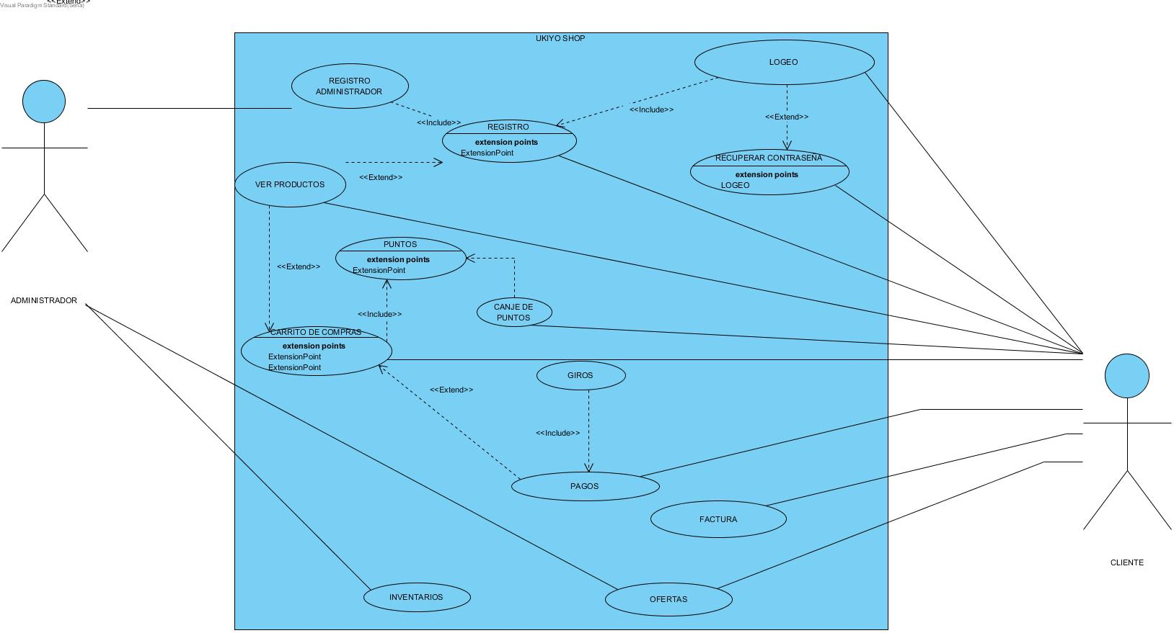

**DIAGRAMA DE CLASES**

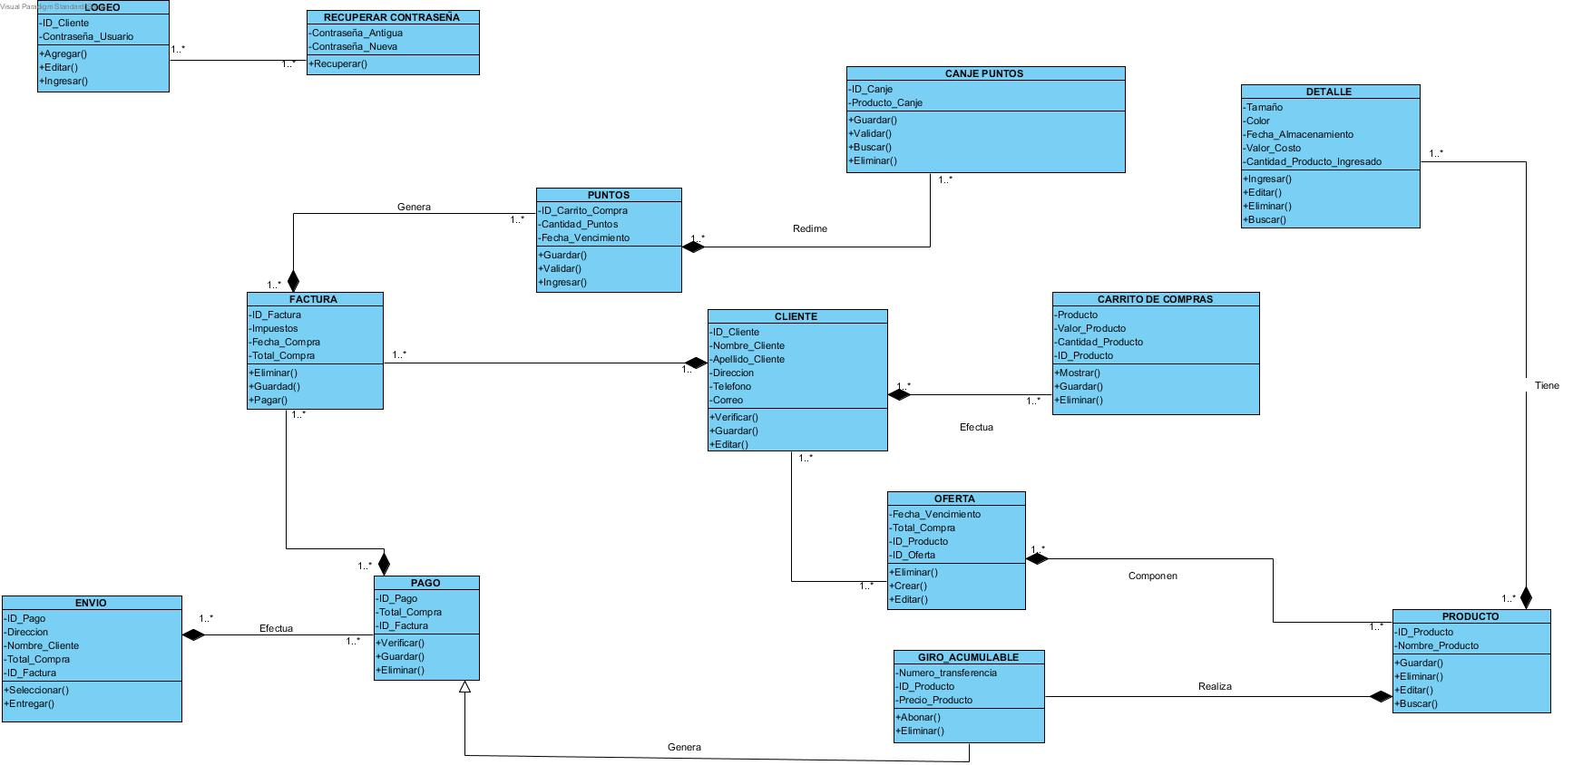

**DIAGRAMA DE DISTRIBUCIÓN**

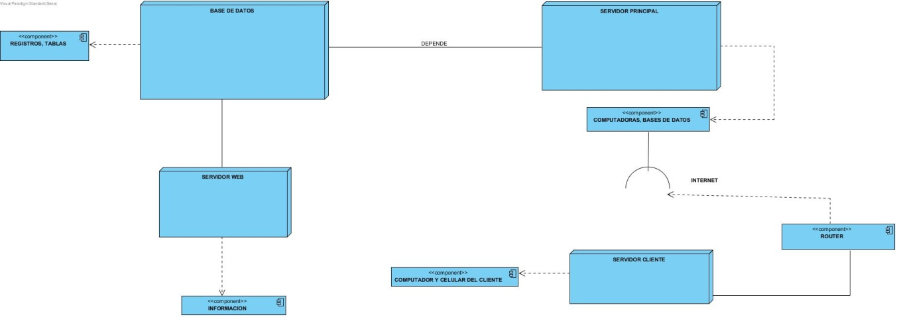

1. **DESCRIPCION DE CAMPOS**

* **REGISTRO**

1. **Documento**

Hace referencia al número de documento con el que se identifica el usuario.

1. **Nombre**

Hace referencia al nombre real del usuario.

1. **Apellido**

Hace referencia al apellido real del usuario.

1. **Contraseña**

Hace referencia a la contraseña privada que es ingresada por el usuario.

1. **Dirección**

Hace referencia a la dirección residencial del usuario.

1. **Teléfono**

Hace referencia al teléfono de contacto del usuario.

1. **Correo**

Hace referencia al correo electrónico del usuario.

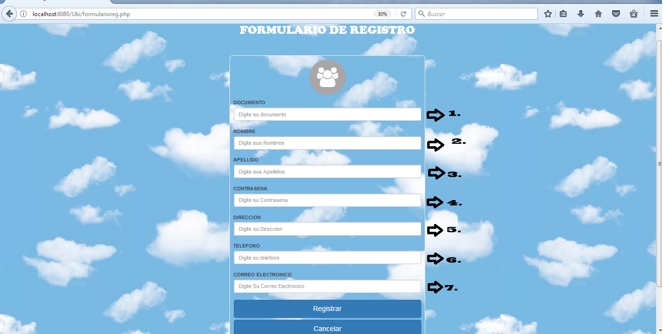

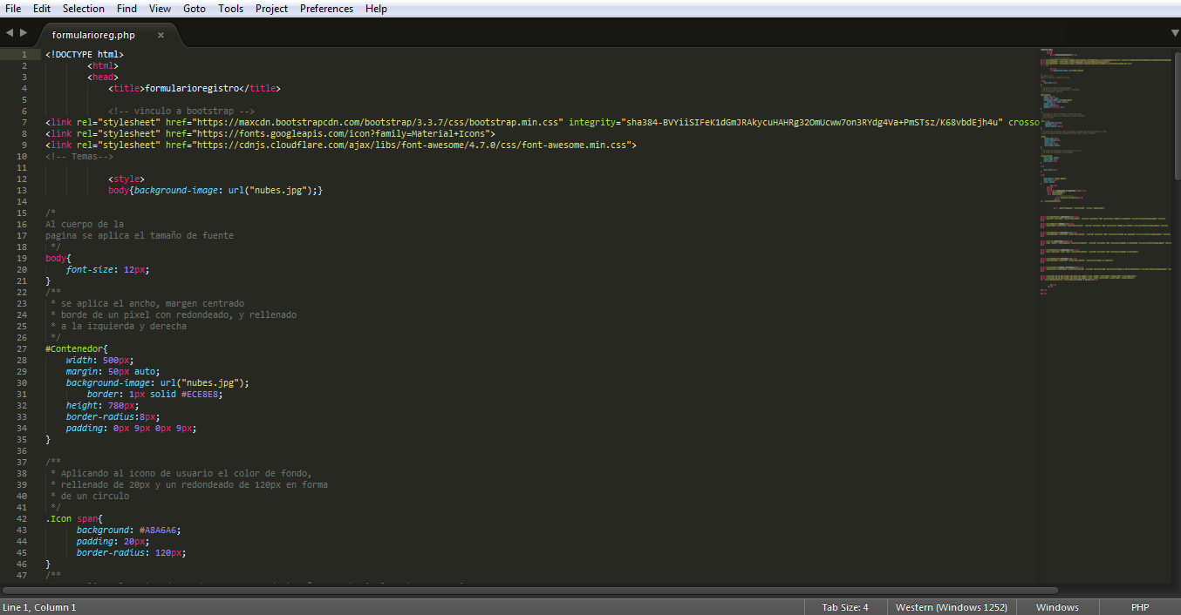

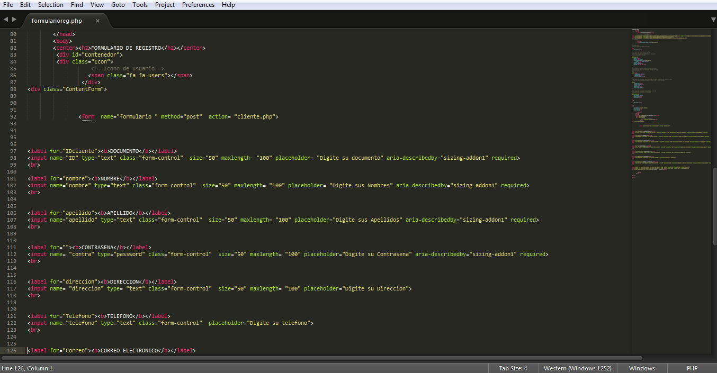

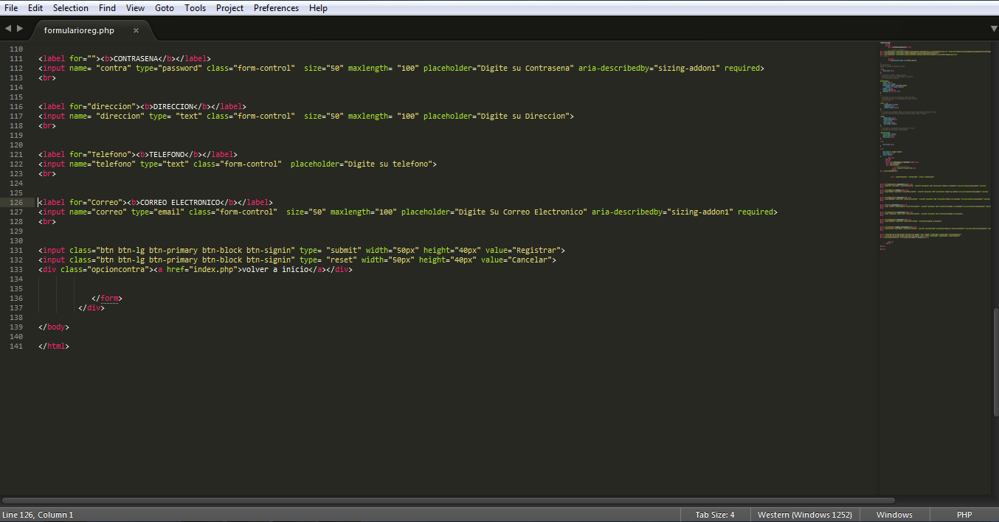

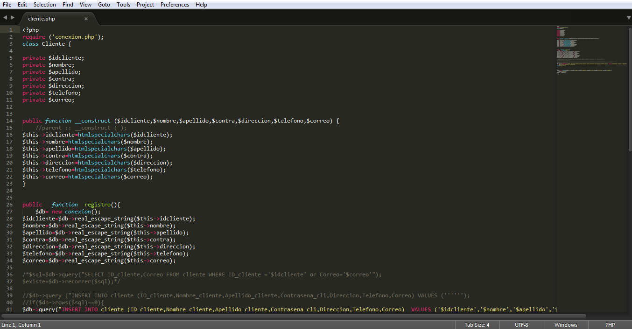

* **INICIO DE SESIÓN**

1. Hace referencia al número de documento con el que se registro el usuario.

**2.** Hace referencia a la contraseña con la que se registro el usuario.

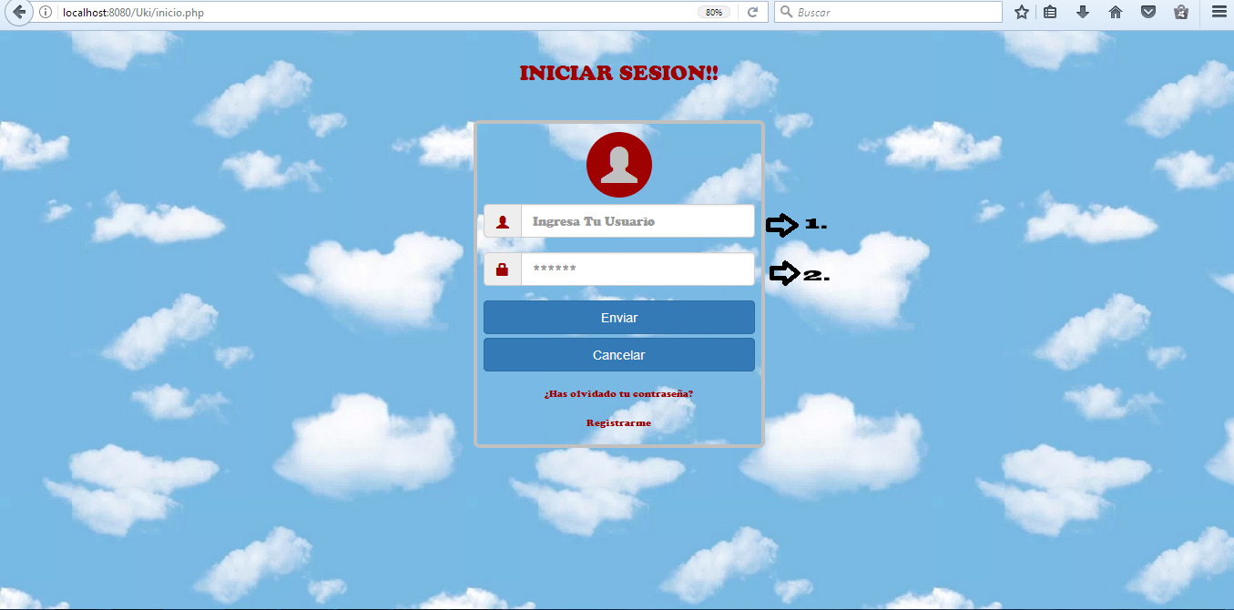

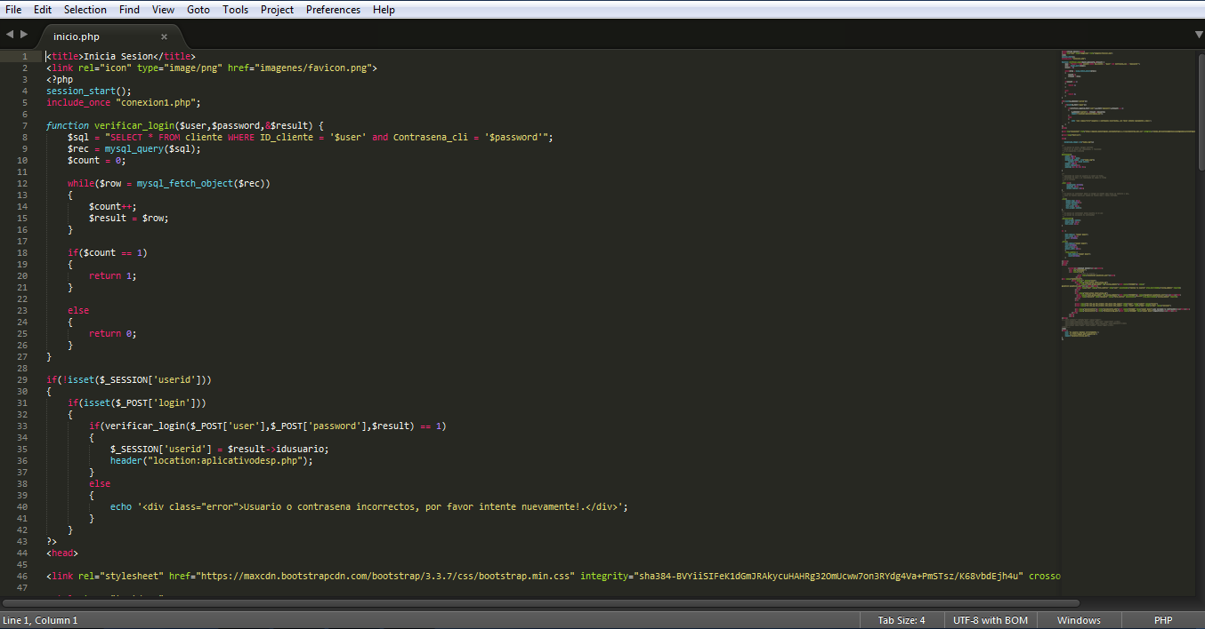

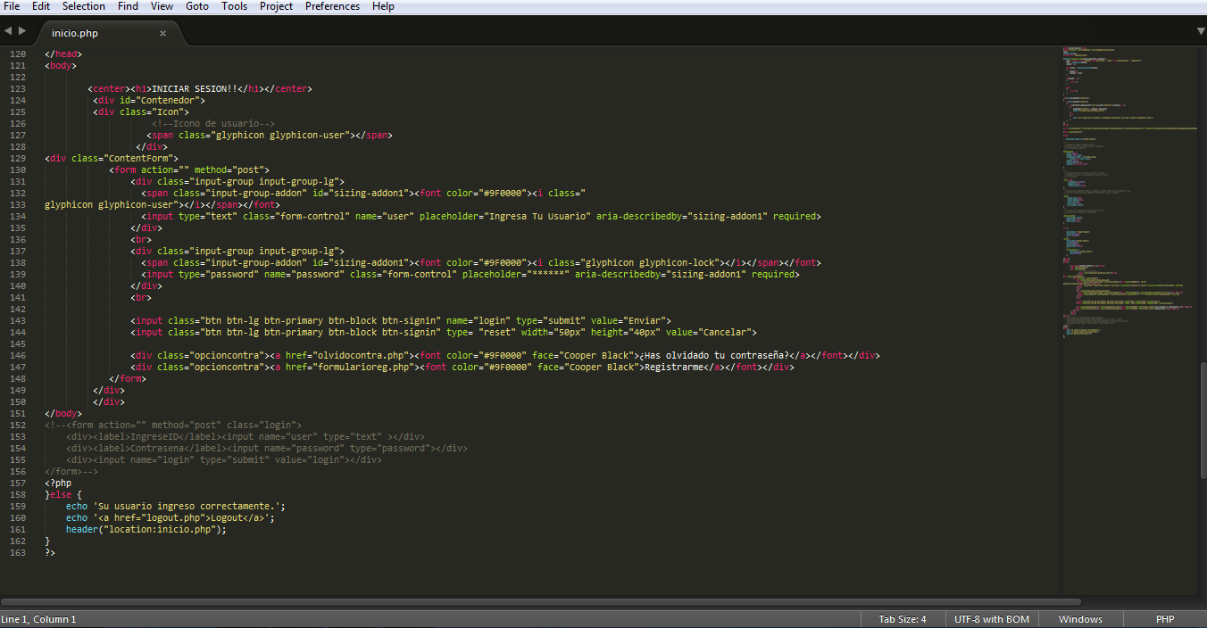

1. **MODELO LOGICO –RELACIONAL**

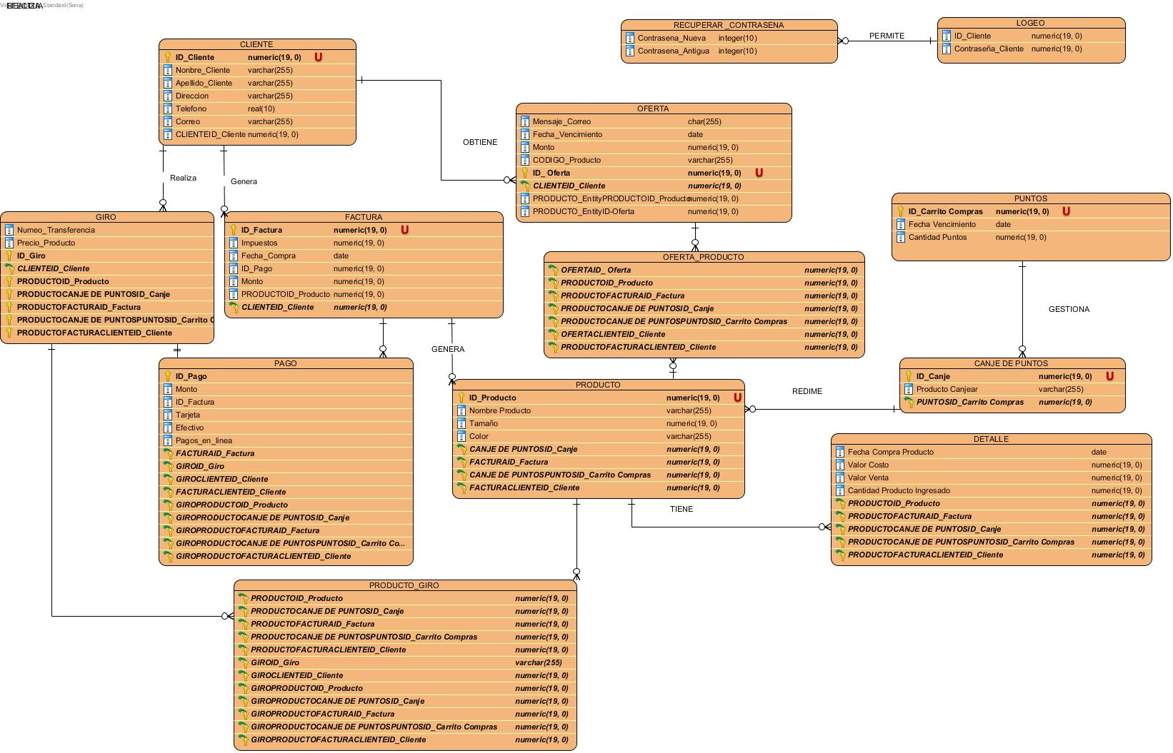

1. **PLATAFORMA DE USUARIO INICIO**

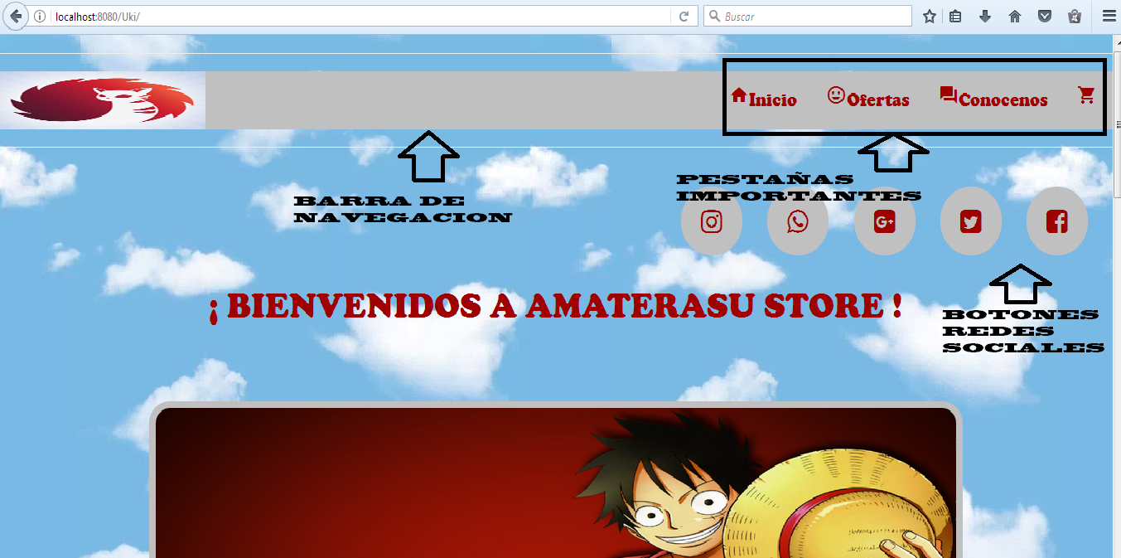

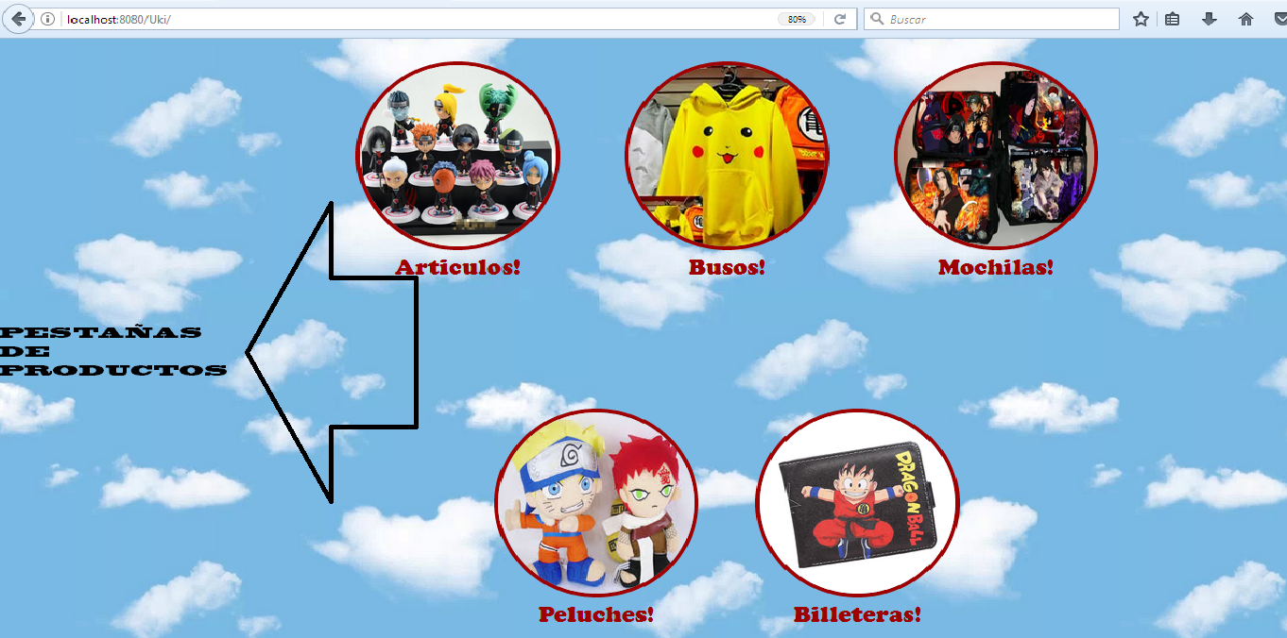

1. **REGISTRO**

**PASOS PARA REGISTRARSE:**

1. Clic pestaña “regístrate” del menú desplegable de la pestaña de inicio.
2. Diligenciamiento del formulario correspondiente
3. Clic en botón “Registrar”

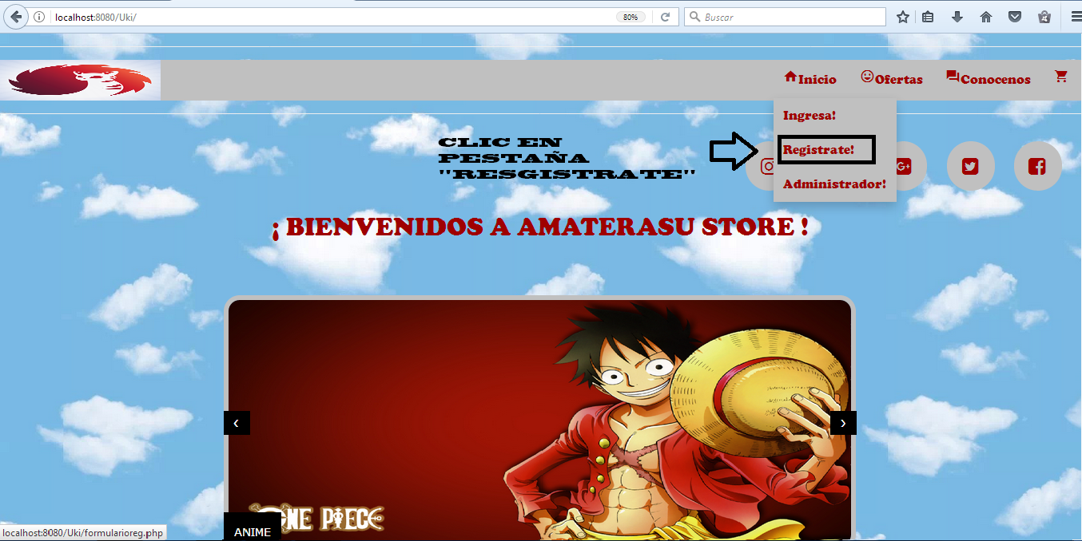

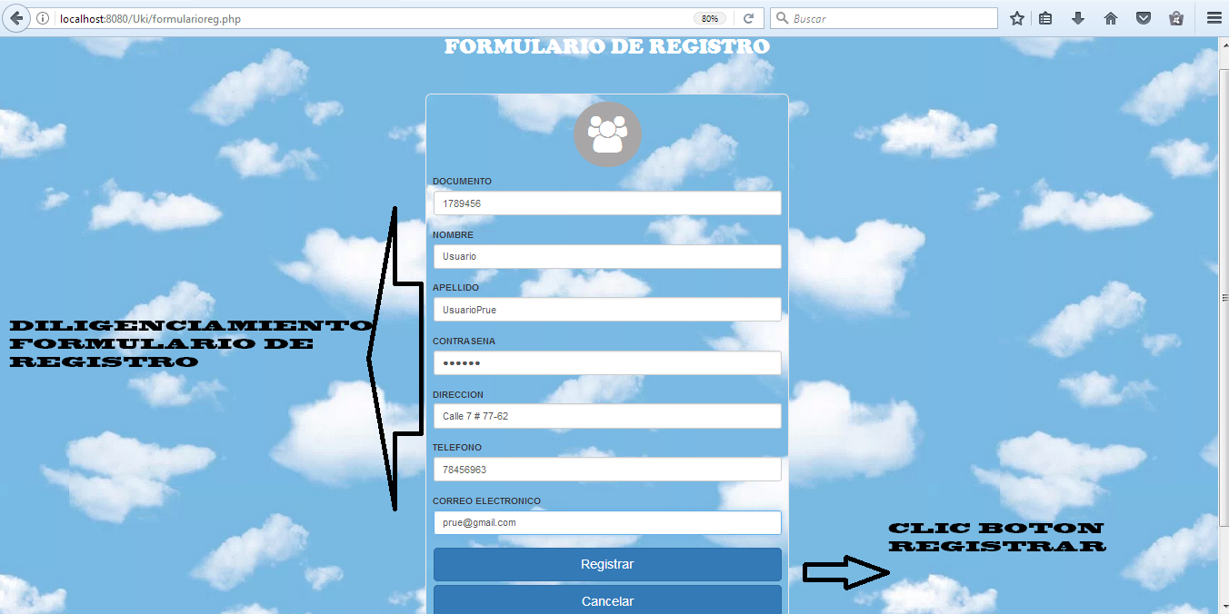

1. **INICIO SESION**

**PASOS PARA INICIAR SESION**

**1.** Clic pestaña “Ingresa” del menú desplegable de la pestaña de inicio.

**2.** Diligenciamiento del formulario correspondiente

**3.** Clic en botón “Enviar”. Redireccionamiento pagina usuario

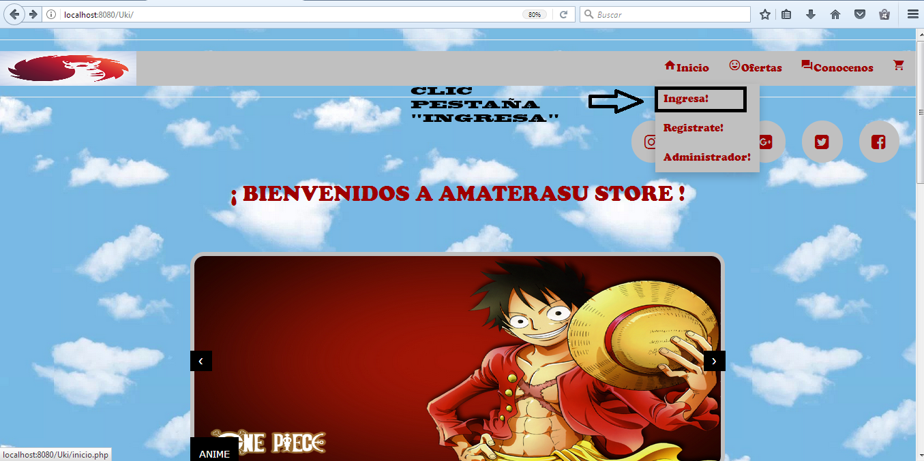

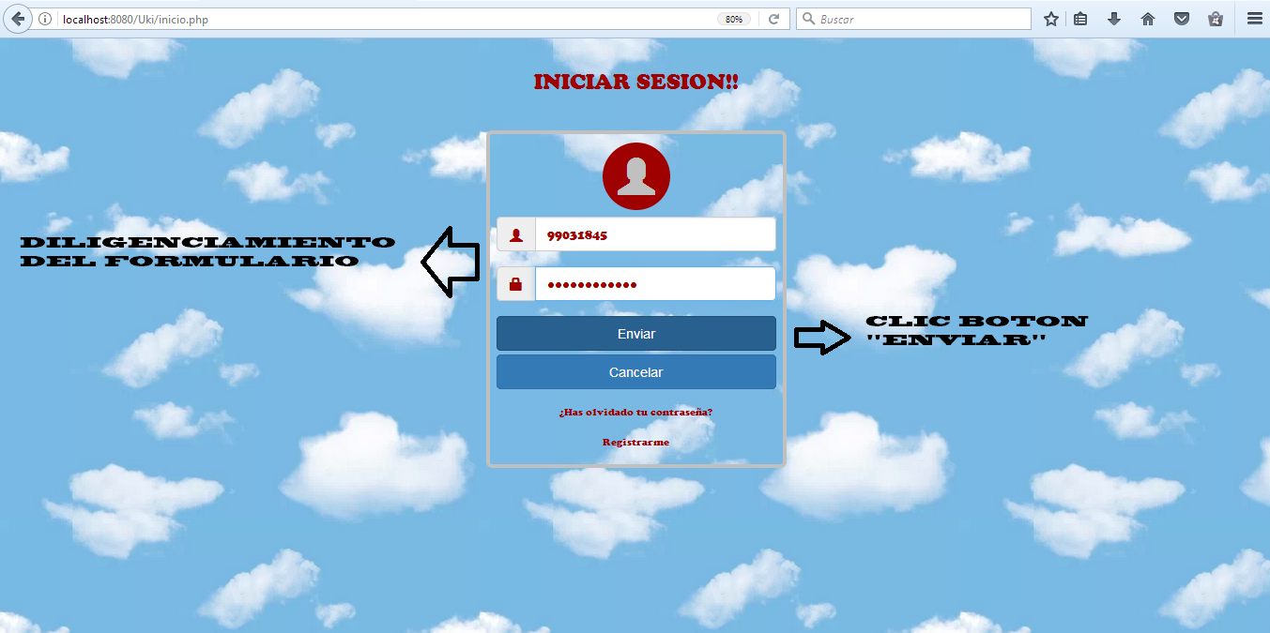

1. **PAGINA DE USUARIO**

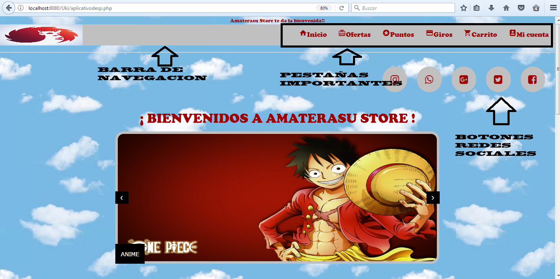

* 1. **OFERTAS**

Esta pestaña permite ver al usuario los productos que actualmente se encuentran ofertados.

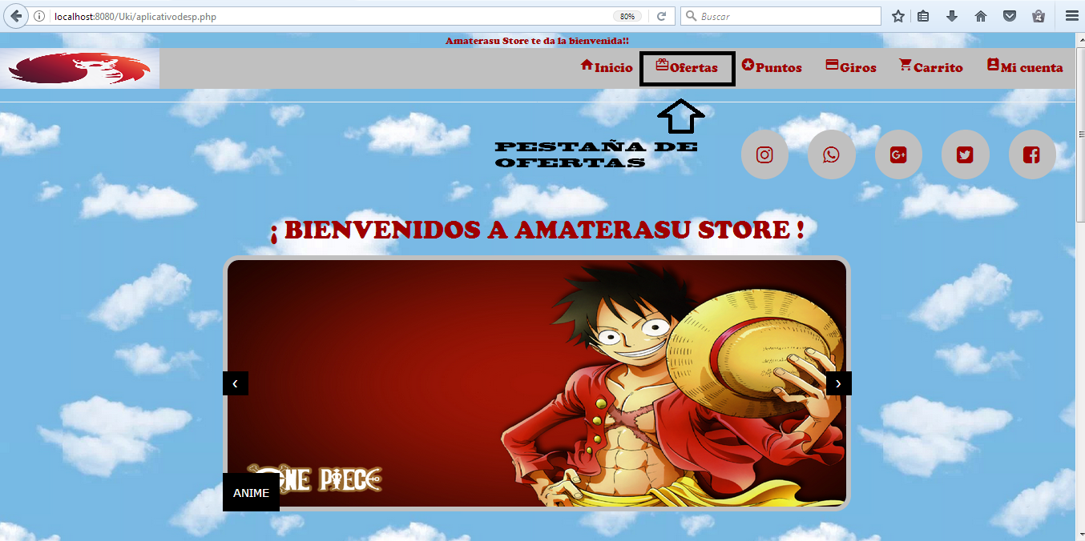

* 1. **PUNTOS**

Esta pestaña permite ver al usuario los puntos con que cuenta actualmente según la cantidad de compras hechas con anterioridad.

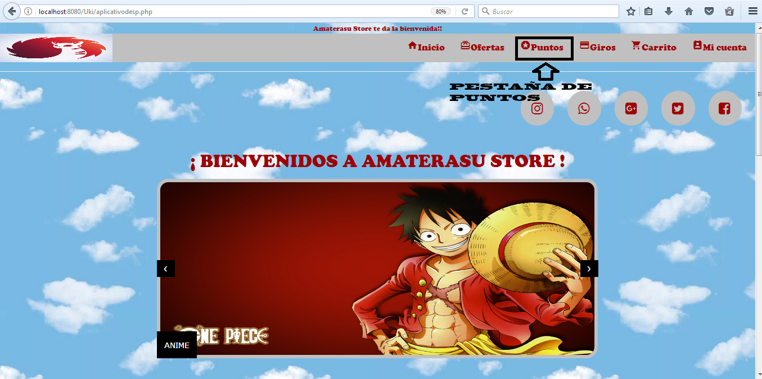

* 1. **GIROS**

Esta pestaña permite ver al usuario los giros que ha realizado y el monto total de los mismos.

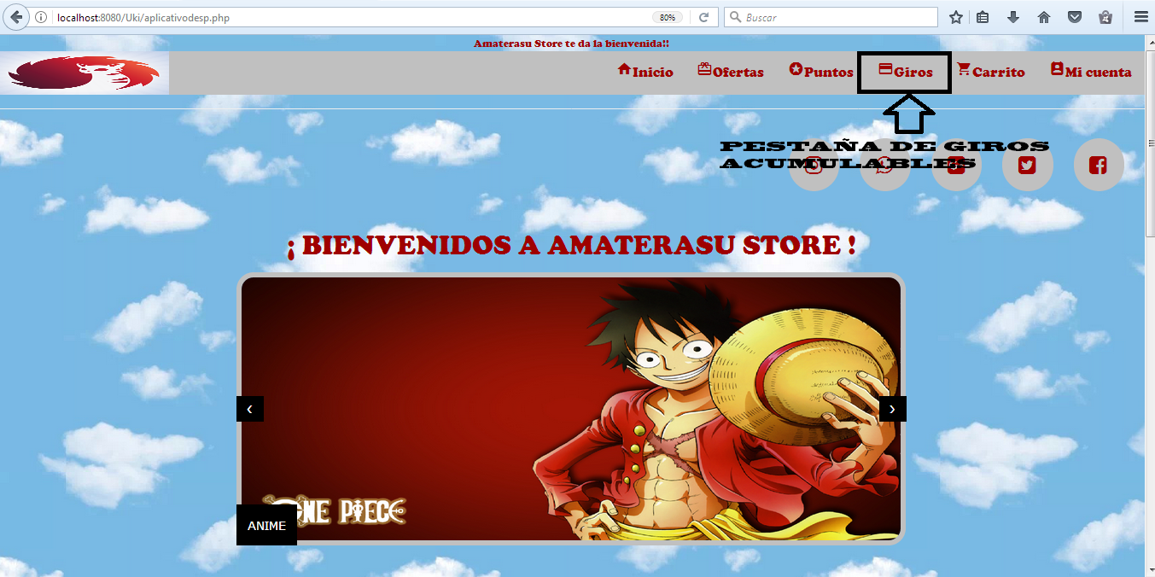

* 1. **CARRITO**

Esta pestaña permite al usuario ingresar al carrito de compras, donde podrá comprar los productos que más le llamen la atención.

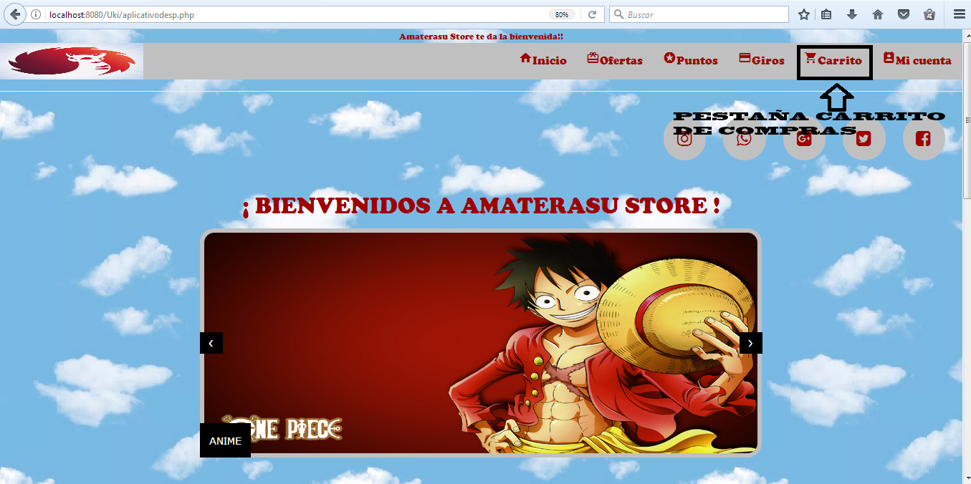

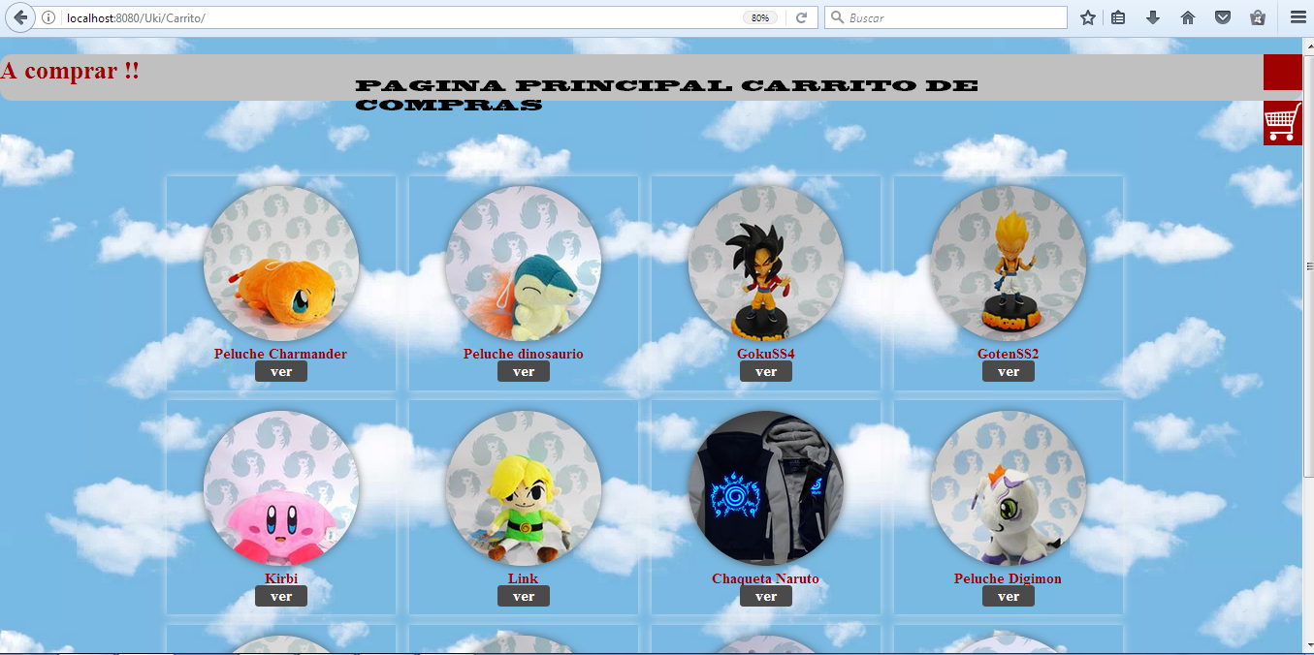

* 1. **MI CUENTA**

Esta pestaña permite al usuario gestionar su perfil, sus compras, sus puntos y le permite cerrar la sesión.

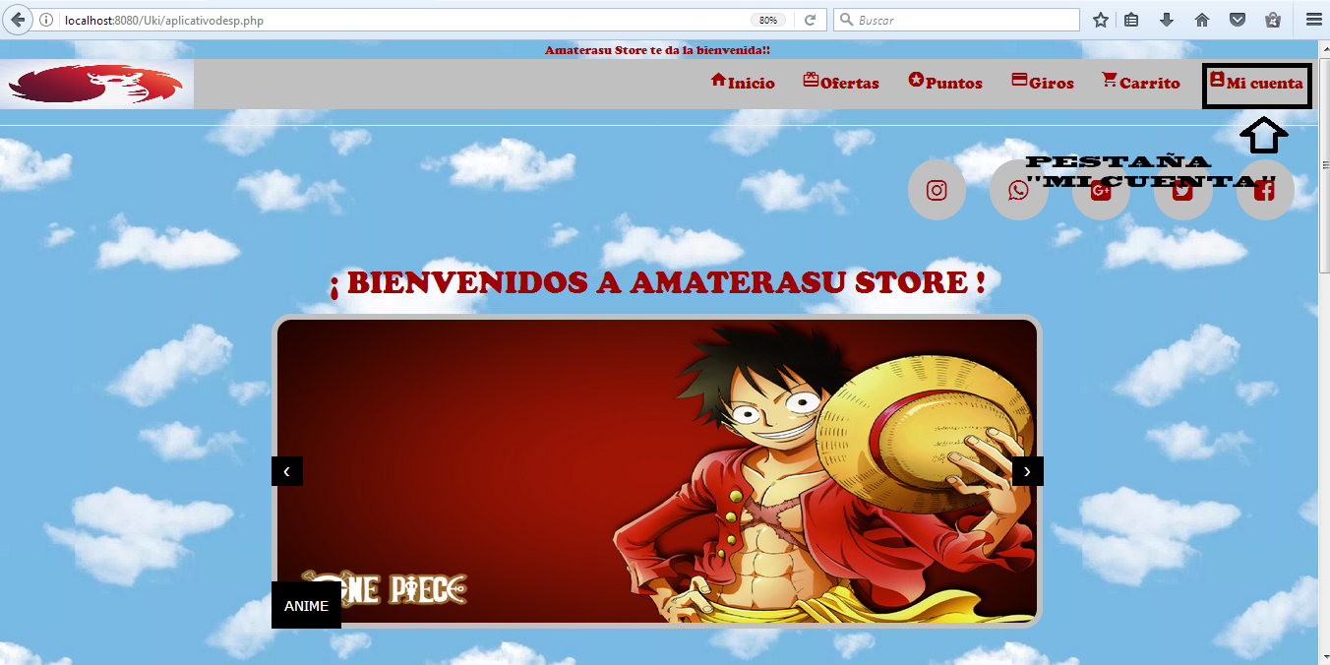

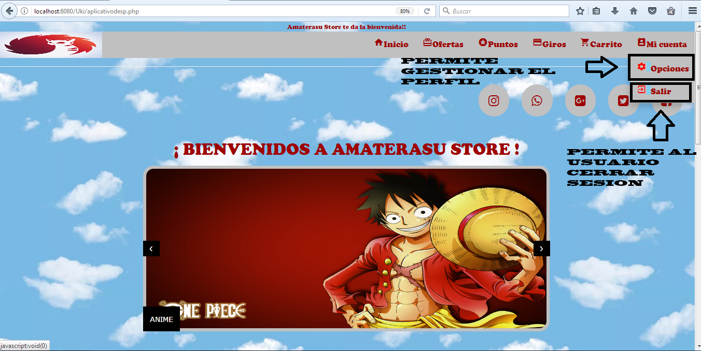

1. **PAGINA ADMINISTRADOR**